KAZERNE @ DDW 2016 Mediabericht
31 AUGSTUS 2016

Mogen wij het even over schoonheid hebben?
Mogen wij schoonheid als ultieme vrijhaven koesteren?

ESCAPE – embracing the freedom of beauty
Vlucht in de schoonheid van intrigerende (licht)kunst en design

Stap even uit de waan van de dag. Laat je meevoeren door intrigerende schoonheid, zoals die van de kinetische installatie In 20 steps van Studio Drift; een eerbetoon aan het menselijk verlangen om te kunnen vliegen. Of door de lichtinstallatie Lightfall van Paul Thursfield en Simon Rycroft voor Philips, en het innovatieve kleuronderzoek van Maarten Kolk en Guus Kusters voor het RembrandtLAB. In de expositie ESCAPE in de Kazerne in Eindhoven word je omarmd door de vrijhaven die schoonheid biedt. Een vrijhaven zonder oordeel, zonder dogma’s en zonder angst. Het is tijd voor reflectie en inspiratie. Vanaf 7 oktober, ook tijdens de Dutch Design Week en lichtkunstfestival Glow.
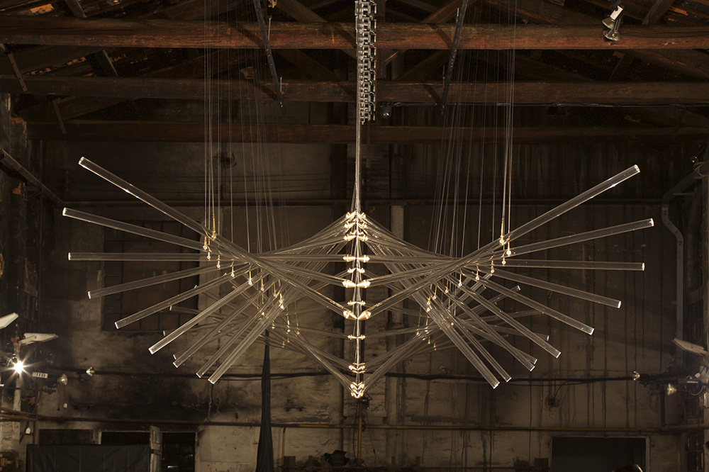

https://vimeo.com/128608936
Impressie van de intense schoonheid van In 20 Steps by Studio Drift

Tijdens je ESCAPE beleef je intrigerende (licht)kunst en design. De actuele werken in de Kazerne tentoonstelling hebben een grote, soms zelfs lyrische zeggingskracht die je voor even in vervoering brengt en de waan van de dag doet vergeten.

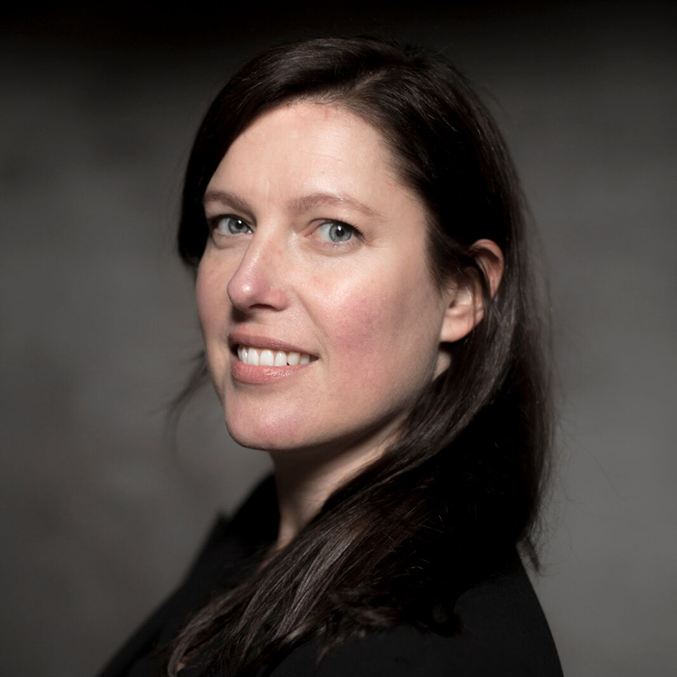
Creatief directeur Annemoon Geurts: “Het verlangen om te ontsnappen aan de werkelijkheid is universeel, maar ook heel actueel. We leven in een steeds complexer wordende wereld. We worden voortdurend gebombardeerd met headlines, vol contrasterende emoties. Om de zin en betekenis ervan te kunnen inschatten zijn momenten van reflectie nodig, momenten waarin je kunt ontsnappen aan de werkelijkheid."

"Bewust willen wij dat verlangen om te ontsnappen nu beantwoorden door een vrijhaven van schoonheid te creëren. Een plek waarin we aan een werkelijke vrijheid ruimte bieden. Zonder te oordelen, zonder dogma’s en zonder angst. Een plek om je te laten omarmen door de intrigerende schoonheid van actuele kunst en design, door nieuwe materialen en technieken. En je te laten inspireren bij de zoektocht naar nieuwe richtingen en antwoorden op complexe actuele vraagstukken."

Laat je meevoeren bijvoorbeeld door verstilde schoonheid. Zoals die van de monumentale kinetische installatie In 20 steps van Studio Drift; een eerbetoon aan het menselijk verlangen om te kunnen vliegen, zelfs in het aanzicht van tegenspoed. Of door de installatie Lightfall, met responsive light and soundscapes van Paul Thursfield en Simon Rycroft voor Philips.

Andere namen die nu al bekend zijn: Maarten Kolk en Guus Kusters voor het RembrandtLAB, Rick Tegelaar en Anton Hendrik Denys. Kijk voor een actueel overzicht op www.kazerne.com.

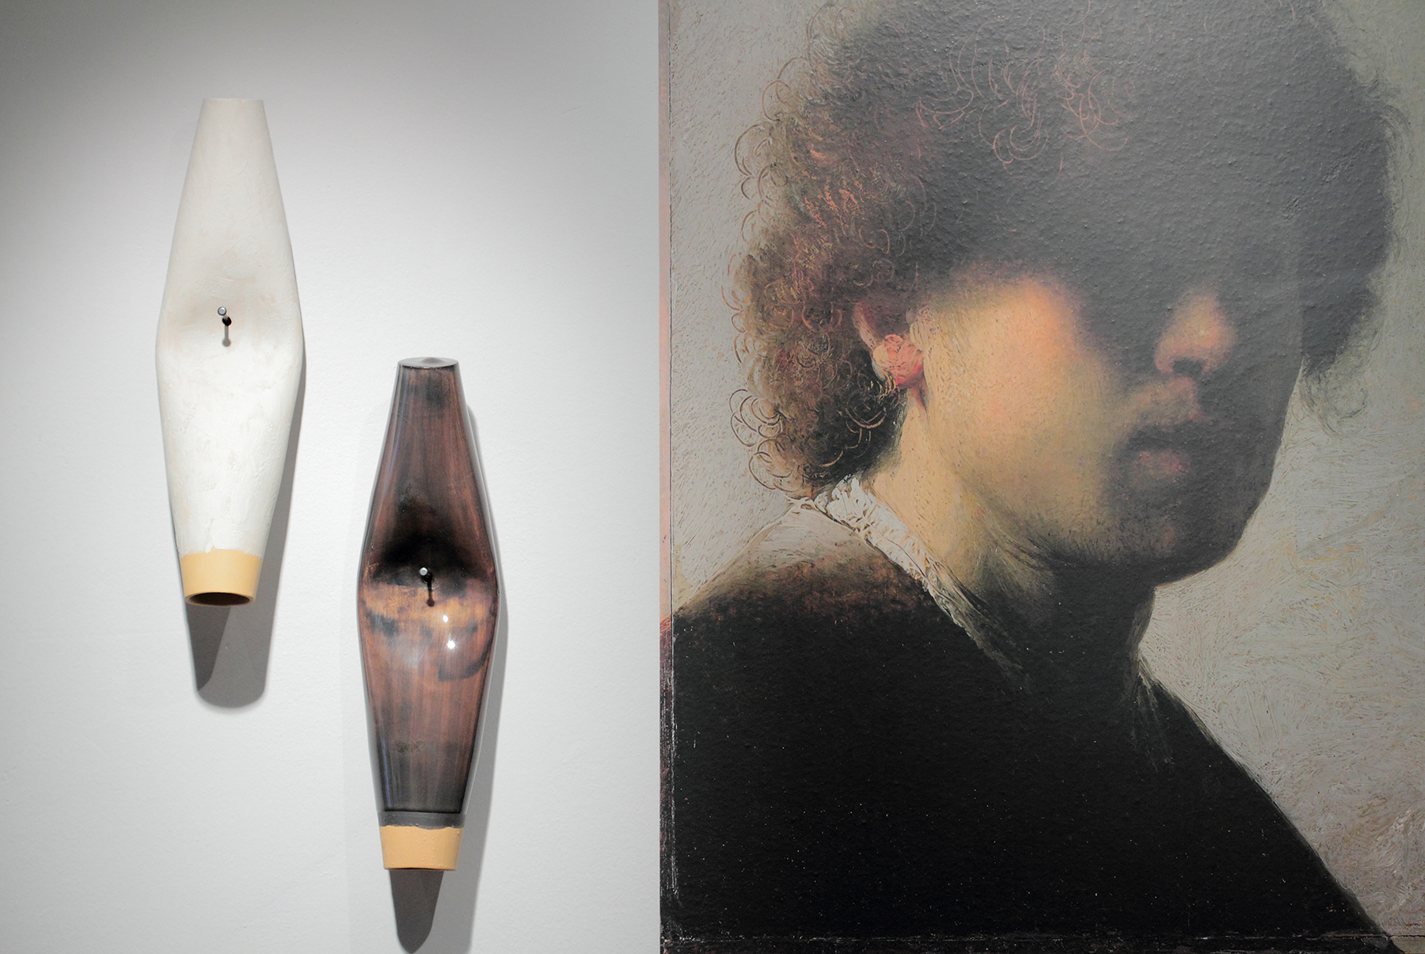
Maarten Kolk en Guus Kusters constructing colours for RembrandtLAB

Reflectie en inspiratie stellen je in staat om dogma's los te laten en vrijheid te omarmen. Een vrijheid die nodig is om te innoveren. Dus ook voor the making of, het thema van Dutch Design Week 2016 (DDW). Geurts: "We onderzoeken hoe de beleving van schoonheid een vrijhaven biedt om relevant design te maken. Waar en wanneer ontstaat de escape? Daarbij maken we als deelnemer al 10 jaar samen het event. In 2006 was de eerste editie van de Kazerne voorganger Eat Drink Design; een 9-daags pop-up restaurant met expositie. Nu zijn we elke dag open voor publiek, het hele jaar door.
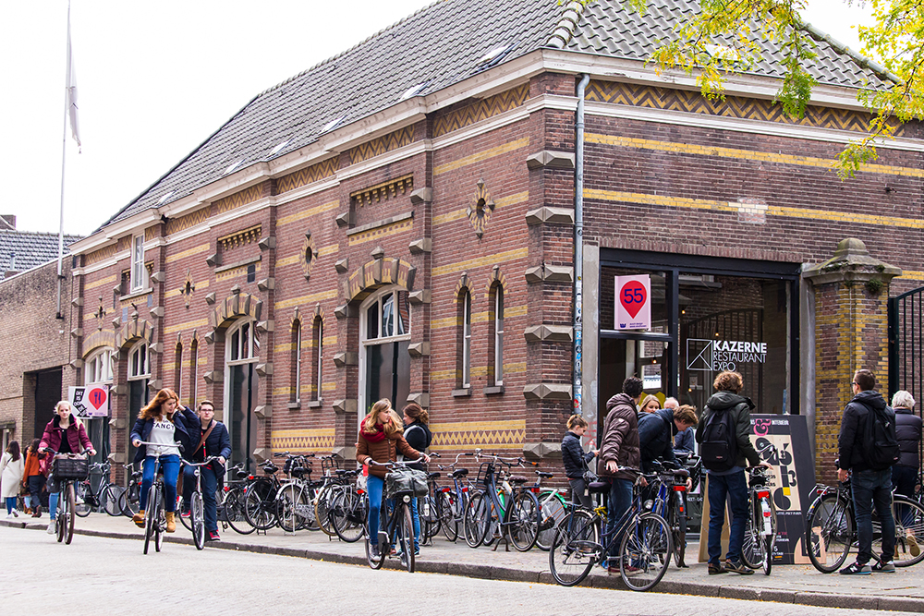
SELECTED PARTICIPANTS DDW 2016
Tijdens de DDW 2016 wordt de Kazerne expo uitgebreid met nog meer actuele kunst en design, zoals met werk van Maarten Baas, Marc Mulders, Jan Koen Lomans, Crafts Council en de genomineerden voor de New Material Award 2016. Met 2.000 vierkante meter werk van zo'n 80 toonaangevende designtalenten is de Kazerne ook dan weer dé hot-spot waar kunst, design en technologie samenkomen met goed eten en drinken.

CREATIEF CLUSTER KAZERNE
De Kazerne is het internationale podium voor de creatieve industrie in het hart van design- en technologiestad Eindhoven. Met meer dan 100 duizend bezoekers in het eerste jaar positioneerde de creatieve hub zich direct stevig in het internationale designveld.

De Kazerne is gevestigd in een oude marechausseekazerne en industriële loods. In de expositieruimten, met een bar en restaurant, komen de werelden van techniek, design en kunst letterlijk samen met goed eten en drinken.

Geurts: “Daarbij zet Kazerne vooral in op de kracht van deze creatieve industrie als motor en inspirator voor een mooiere, humanere en meer duurzame leefwereld. Anders dan in een regulier museum kiezen voor wij voor een levende omgeving waar je tot laat in de avond midden tussen de expositie kunt eten en drinken. Daardoor beleef je de werken van heel dichtbij.”

De inspirerende locatie opende in oktober 2014 en werd nu al lovend ontvangen door bijvoorbeeld de New York Times.

DUTCH DESIGN WEEK EN LICHTKUNSTFESTIVAL GLOW
De Kazerne expositie ESCAPE staat van 7 oktober 2016 t/m 24 februari 2017, inclusief de Dutch Design Week (DDW, 22 t/m 30 oktober) en het lichtkunstfestival Glow (12 t/m 19 november).

De Kazerne is te vinden op Paradijslaan 8 in Eindhoven en dagelijks open van 11:00 tot middernacht, ook voor koffie, lunch, borrel en diner.

Voor meer informatie of interviewaanvragen kunt u contact opnemen met Annemoon Geurts via 06 22529413 of annemoon@kazerne.com. Gelieve haar te laten weten als u aan een deadline werkt.

Rechtenvrij high-res beeldmateriaal is op aanvraag beschikbaar. Zie ook http://www.kazerne.com/meer/media/media-info en https://www.dropbox.com/sh/gg1rs379hygtggv/AAC4n-DQoZWVvtiLBBTLChaia?dl=0

(lijst wordt regelmatig geactualiseerd, zie www.kazerne.com)

KAZERNE EXPO ESCAPE EXHIBITANTS | 7 OKT 2016 - 24 FEB 2017

Anton Hendrik Denys
Studio Drift
Studio Maarten Kolk & Guus Kusters for Rembrantlab
Simon Rycroft & Paul Thursfield for Philips Lighting
Rick Tegelaar
Carina Wagenaar

SELECTED PARTICIPANTS | DDW 2016

Maarten Baas
Maarten Baptist
Job van den Berg
Crafts Council (Liselore Frowijn, Maaike Gottschal, Aliki van der Kruijs en Adrianus Kundert)
Functionals
Kazerne Young (Axel Coumans , Tijnke van Gelder Léa Mazy, Sebas Reneman, Moreno Schweikle)
Bernhard Lenger
Lucas&Lucas
Jan Koen Lomans en Marc Mulders
New Material Award 2016 (Maarten baas, Buro Belén, Rudolf Romero Borgart, Roel Deden, Eric Geboers, Olivier van Herpt, Studio Dirk van der Kooij, Adrianus Kundert, Rosanne van der Meer, Christien Meindertsma, Maurizio Montalti, Floor Nagler + Didi Aaslund, Bastiaan de Nennie, Antoine Peters, Simone Post, rENs, Diana Scherer, bureau SLA / Overtreders W)
Love Ohlin
Studio Thier&vanDaalen

